МБДОУ №87 «Улыбка»

Проект  ***«Мы любим спорт»***

12 группа

**Воспитатель**: Алексеева Т.Г.

**Цель проекта**: формирование у детей представлений о видах спорта, развития интереса к событиям спортивной жизни, знакомство с различными видами спорта, спортивными нарядами и инвентарем, расширение кругозора детей о спорте.

**Задачи проекта:**

1. Расширить и закрепить знания детей о спорте, его видах, о здоровом образе жизни;
2. Расширить представления о том, что полезно и вредно для здоровья;
3. Расширить знания об отдыхе и спорте;
4. Воспитать любовь к физкультуре и спорту у детей, внушить необходимость занятий спортом для дальнейшей жизни;
5. Воспитать созидательное отношение к своему здоровью – создавать условия, способствующие сохранению и укреплению здоровья дошкольников.

**Этапы реализации проекта:**

* беседы : «Мой любимый спорт», «Зачем нужно заниматься спортом»
* подвижные игры
* игры-упражнения
* рисование «Мой любимый вид спорта»
* загадки о спорте
* чтение художественной литературы
* музыка и песни о спорте
* лепка «Спортивный инвентарь»
* дидактические игры
* соревнования на самокатах
* турнир по бадминтону
* составление рассказов о спорте

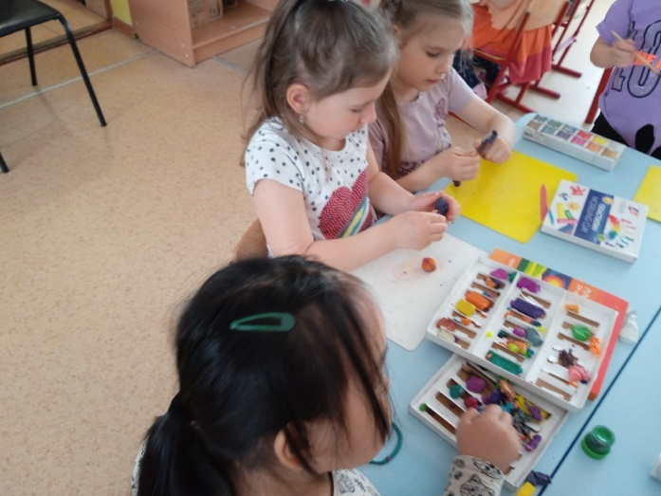

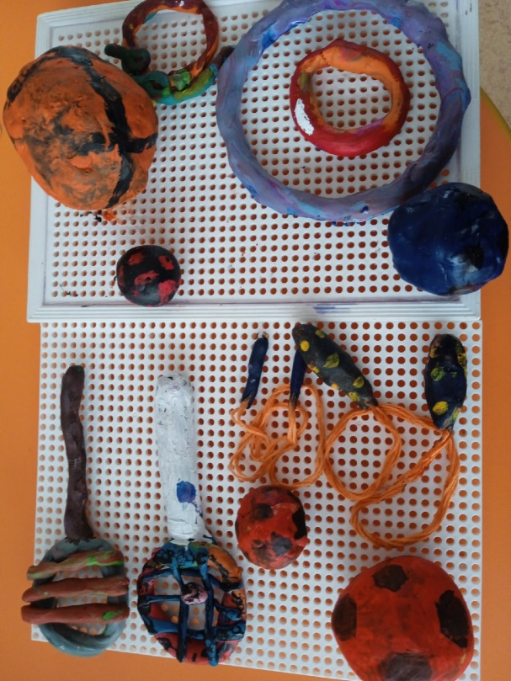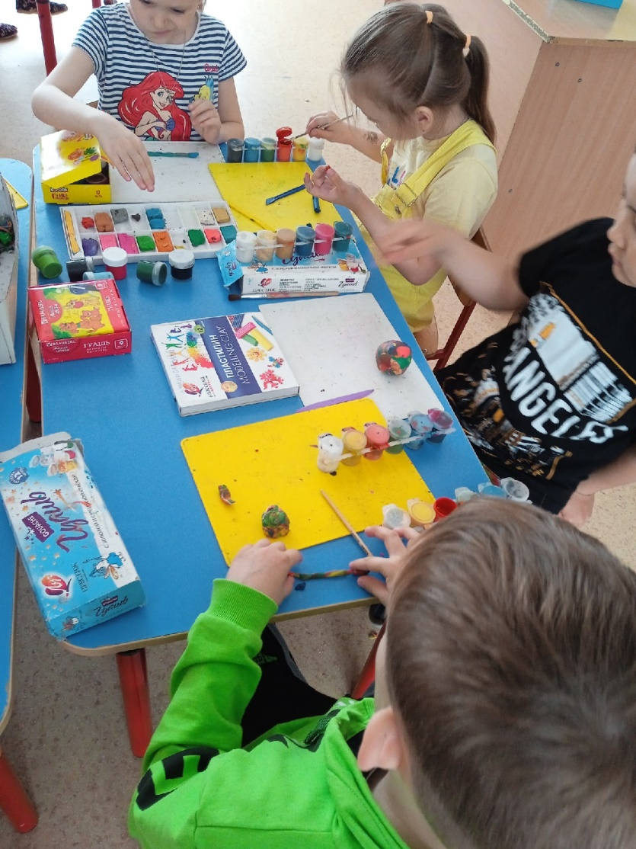

**Лепка *«Спортивный инвентарь»***

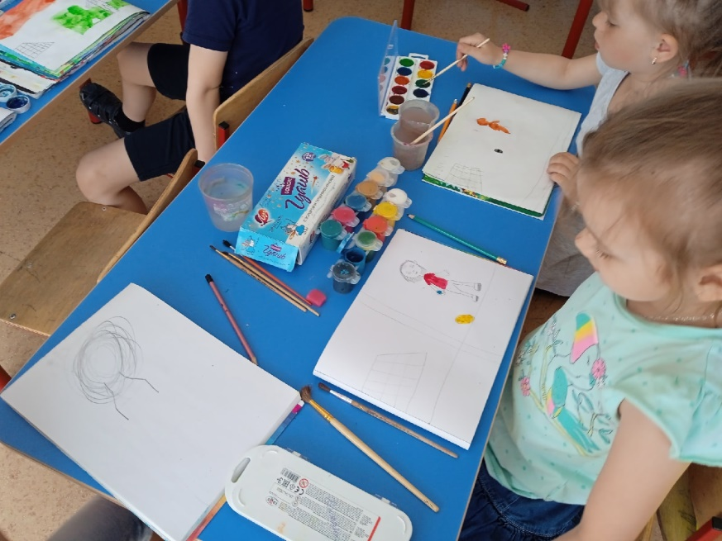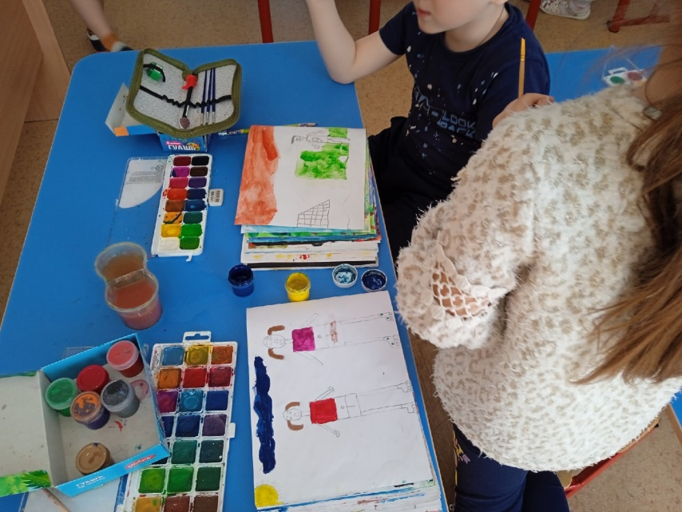

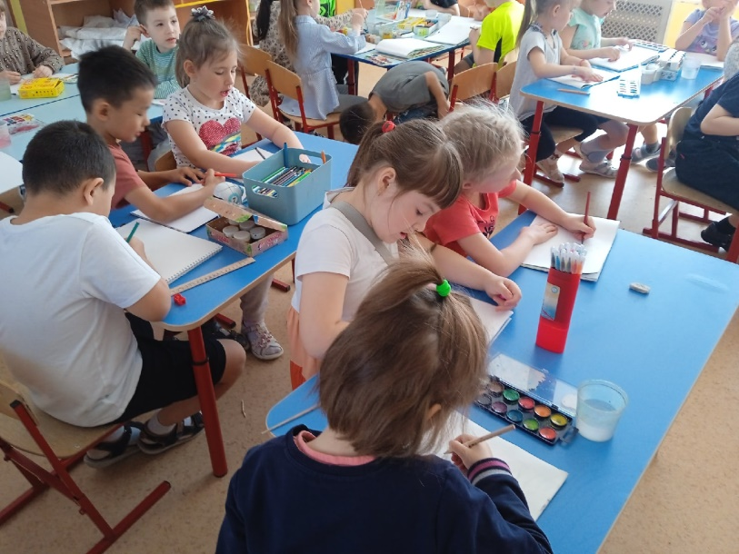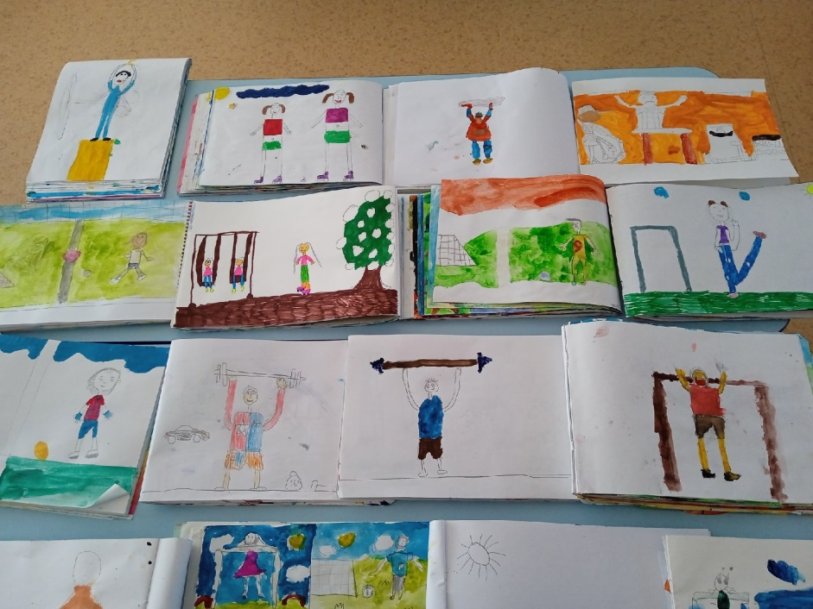

**Рисование *«Мой любимый вид спорта»***

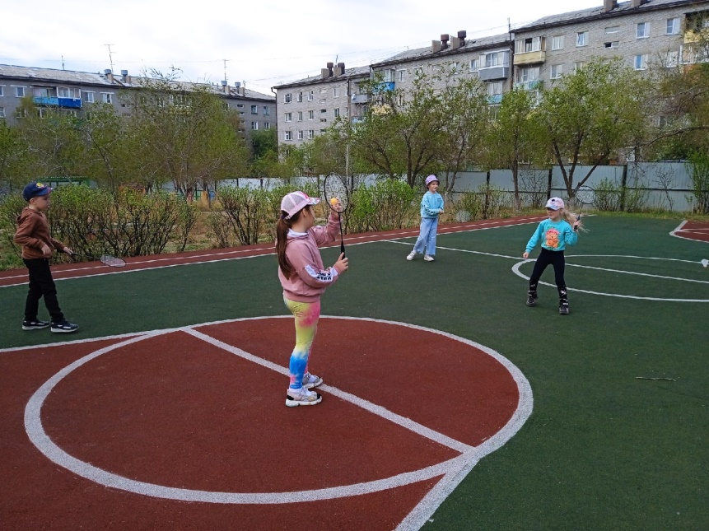

**Турнир по бадминтону**

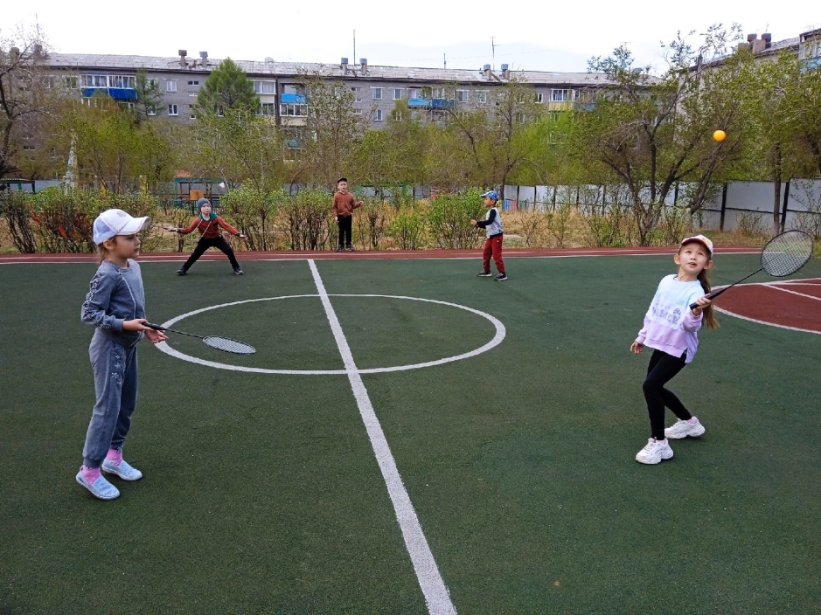

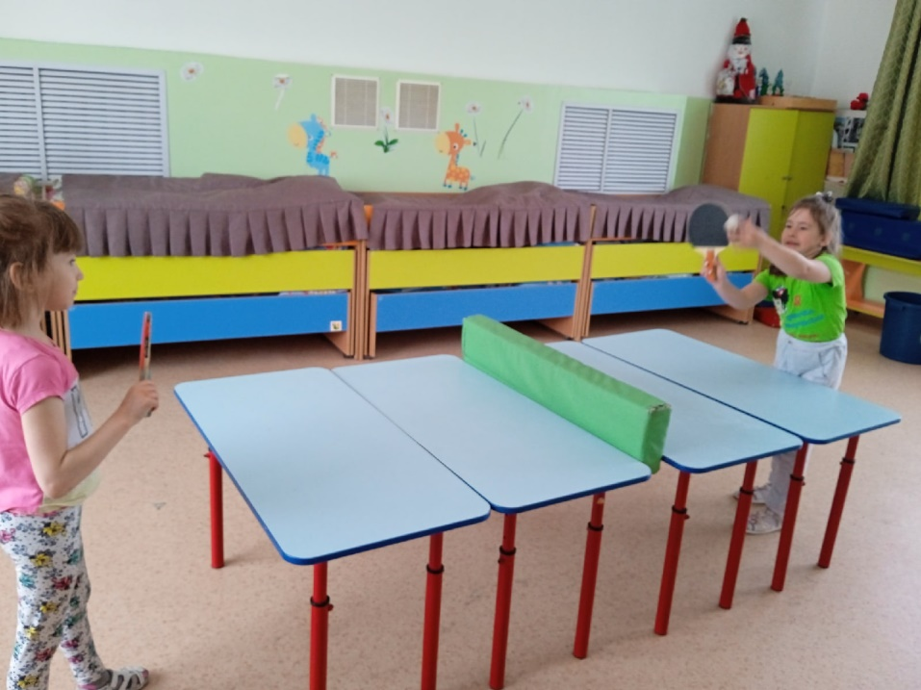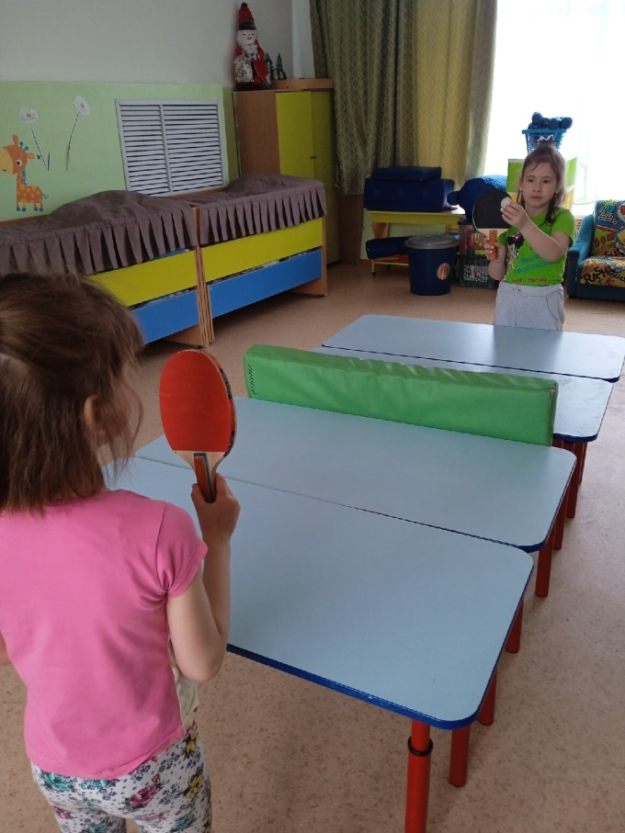

**Настольный теннис**

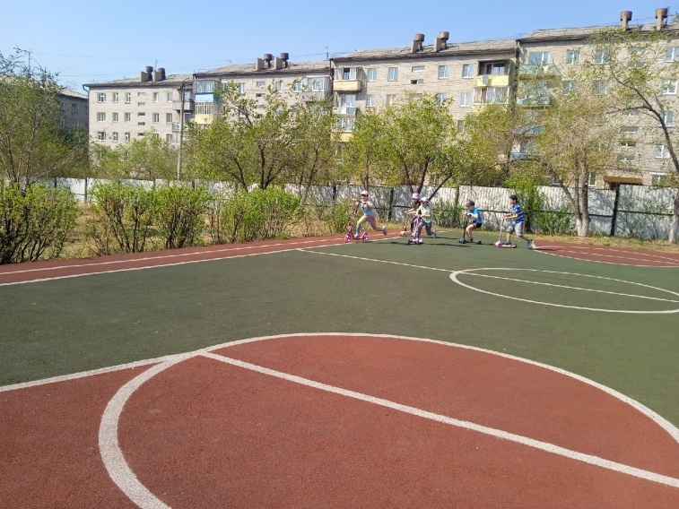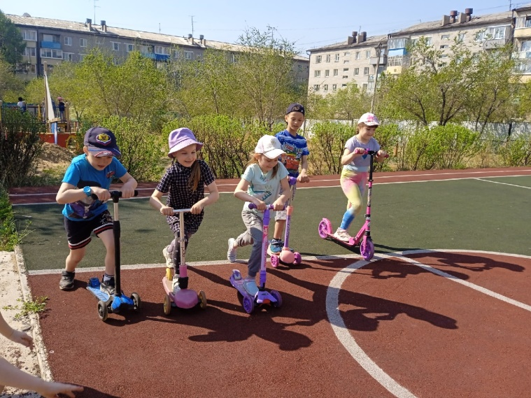

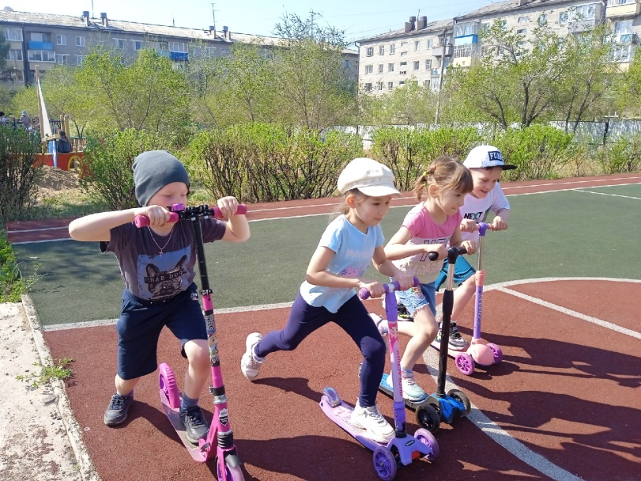

**Соревнования на самокатах**

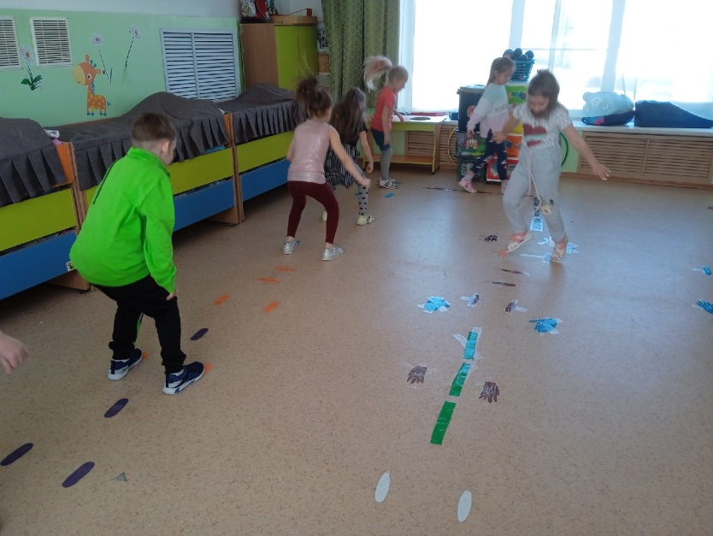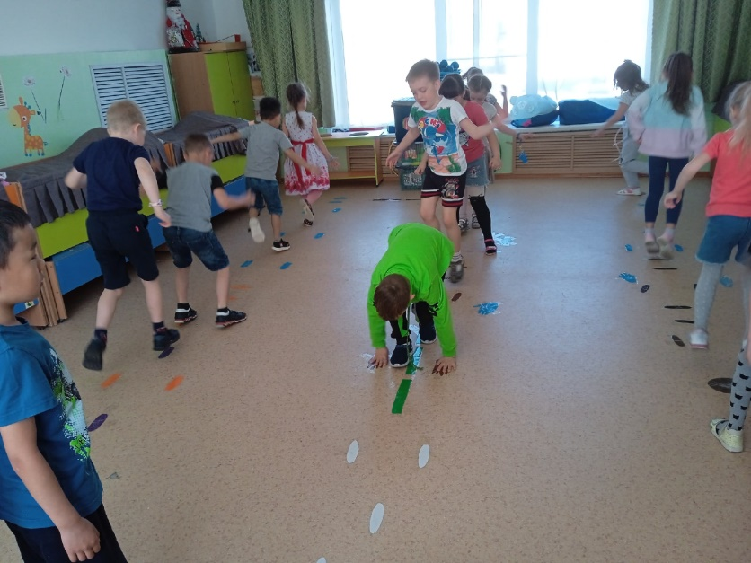

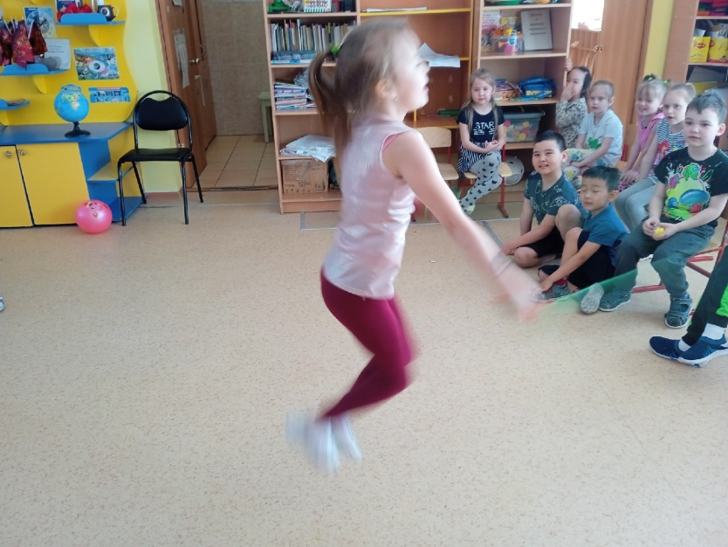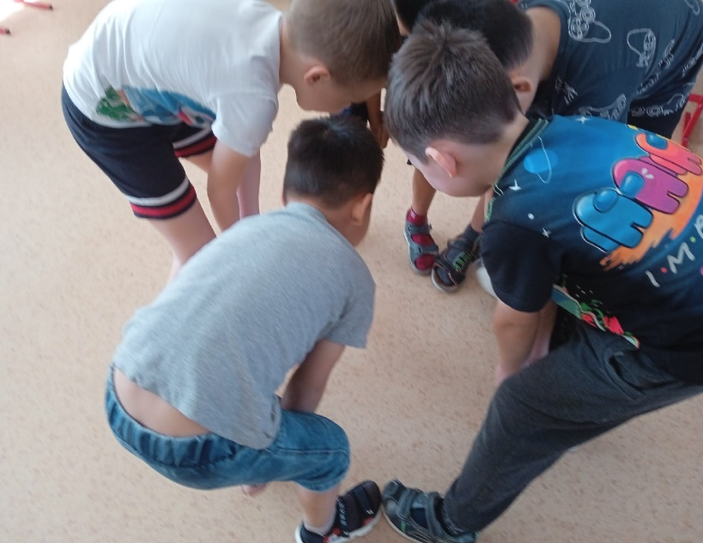

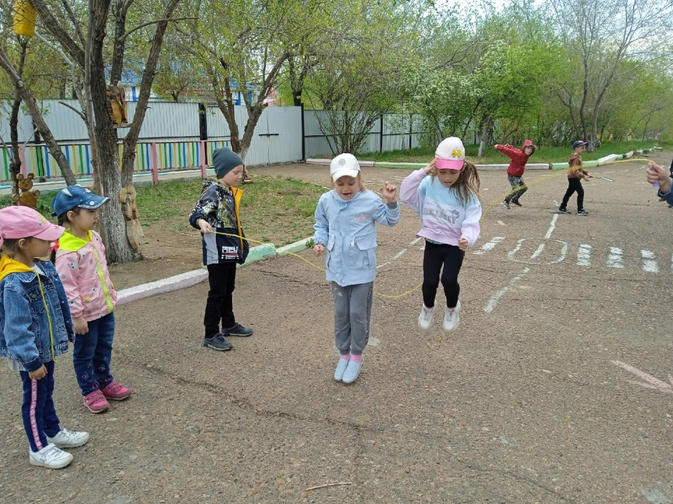

**Подвижные игры**